2015年名校大联盟新高一年级开学分班统一考试
数 学 试 题
本试卷包括三个大题，共6页，满分120分，考试时量90分钟。

一、选择题（每小题4分，共40分）
1. 已知圆柱的底面半径为3cm，母线长为5cm，则圆柱的侧面积是
A．30cm² B．30πcm² C．15cm² D．15πcm²
2. 一个不透明的口袋里装有除颜色都相同的5个白球和若干个红球，在不允许将球倒出来数的前提下，小亮为了估计其中的红球数，采用如下方法，先将口袋中的球摇匀，再从口袋里随机摸出一球，记下颜色，然后把它放回口袋中，不断重复上述过程，小亮共摸了100次，其中有10次摸到白球，因此小亮估计口袋中的红球大约有________个
A、45 B、48 C、50 D、55
3. 已知矩形的面积为36cm²，相邻的两条边长为$\text{xcm}$和$\text{ycm}$，则$y$与$x$之间的函数图像大致是
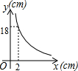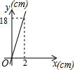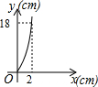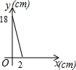
A B C D
4. 要使分式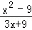的值为0，你认为x可取得数是
 | A． | 9 | B． | ±3 | C． | ﹣3 | D． | 3
5. 若ab＞0，则一次函数y=ax+b与反比例函数y=在同一坐标系数中的大致图象是
 | A． | 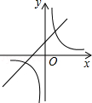 | B． | 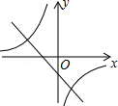 | C． | 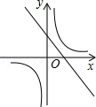 | D． | 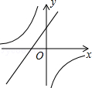

6. 如图，点P（a，a）是反比例函数y=在第一象限内的图象上的一个点，以点P为顶点作等边△PAB，使A、B落在x轴上，则△POA的面积是

 | A． | 3 | B． | 4 | C． | 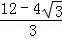 | D． | 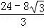
7. 在△ABC中，∠BAC=90°，AB=3，AC=4．AD平分∠BAC交BC于D，则BD的长为
 | A． |  | B． |  | C． |  | D．
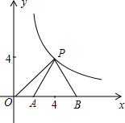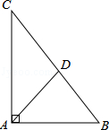
第6题图 第7题图
8. 如图2，函数y=2x和y=ax+4的图象相交于点A(m,3),则不等式2x<ax+4的解集为
A、 B、 C、 D、

第8题图 第9题图
9. 如图3所示，二次函数y=ax²+bx+c的图像中，王刚同学观察得出了下面四条信息：（1）b²⁻4ac>0 (2)c>1 (3)2a-b<0 (4)a+b+c<0,其中错误的有
A、1个 B、2个 C、3个 D、4个
10．已知点A（0，0），B（0，4），C（3，t+4），D（3，t）. 记N（t）为□ABCD内部（不含边界）整点的个数，其中整点是指横坐标和纵坐标都是整数的点，则N（t）所有可能的值为
A．6、7 B．7、8 C．6、7、8 D．6、8、9

题序 | 1 | 2 | 3 | 4 | 5 | 6 | 7 | 8 | 9 | 10
答案

二、填空题（每小题4分，共20分）
11. 已知，则=_________。
12. 如图，△ABC中，AB=AC，DE垂直平分AB，BE⊥AC，AF⊥BC，则∠EFC=________°.

13. 如图，△ABC≌△DEF，请根据图中提供的信息，写出x=__________．
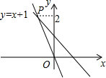
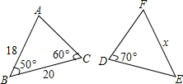
第15题图
（第12题图）

第13题图

14. 下面是按一定规律排列的一列数：，，，，…那么第n个数是______________．
15. 如图，一个正比例函数图像与一次函数$y=−x+1$的图像相交于点P，则这个正比例函数的表达式是____________.

三、解答题（每小题12分，共60分）
16. （1）计算：。
（2）先化简，再求值：，其中。

17. 近年来，中学生的身体素质普遍下降，某校为了提高本校学生的身体素质，落实教育部门“在校学生每天体育锻炼时间不少于1小时”的文件精神，对部分学生的每天体育锻炼时间进行了调查统计．以下是本次调查结果的统计表和统计图．
组别 | A | B | C | D | E
时间t（分钟） | t＜40 | 40≤t＜60 | 60≤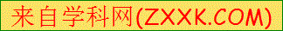t＜80 | 80≤t＜100 | t≥100
人数 | 12 | 30 | a | 24 | 12
（1）求出本次被调查的学生数；
（2）请求出统计表中a的值；
（3）求各组人数的众数；
（4）根据调查结果，请你估计该校2400名学生中每天体育锻炼时间不少于1小时的学生人数．
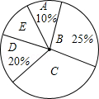

18. 如图，马路的两边CF、DE互相平行，线段CD为人行横道，马路两侧的A、B两点分别表示车站和超市。CD与AB所在直线互相平行，且都与马路两边垂直，马路宽20米，A，B相距62米，∠A=67°，∠B=37°
（1）求CD与AB之间的距离；
（2）某人从车站A出发，沿折线A→D→C→B去超市B，求他沿折线A→D→C→B到达超市比直接横穿马路多走多少米
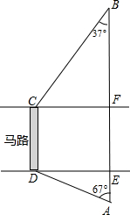
（参考数据：$\text{sin}\text{67}°≈\frac{\text{12}}{\text{13}}$，$\text{cos}\text{67}°≈\frac{5}{\text{13}}$，$\text{tan}\text{67}°≈\frac{\text{12}}{5}$，
$\text{sin}\text{37}°≈\frac{3}{5}$，$\text{sin}\text{37}°≈\frac{4}{5}$，$\text{tan}\text{37}°≈\frac{3}{4}$）

19. 如图，⊙O的直径AB=6，AD、BC是⊙O的两条切线，AD=2，BC=．
（1）求OD、OC的长；
（2）求证：△DOC∽△OBC；
（3）求证：CD是⊙O切线．
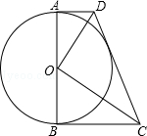

20. 已知二次函数y=ax²+bx+c（a≠0）的图象经过点（1，0），（5，0），（3，﹣4）．
（1）求该二次函数的解析式；
（2）当y＞﹣3，写出x的取值范围；
（3）A、B为直线y=﹣2x﹣6上两动点，且距离为2，点C为二次函数图象上的动点，当点C运动到何处时△ABC的面积最小？求出此时点C的坐标及△ABC面积的最小值．
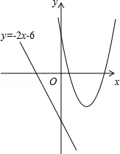

21. 如图10，已知抛物线经过A（-2，0），B（-3，3）及原点O，顶点为C
（1）求抛物线的函数解析式。
（2）设点D在抛物线上，点E在抛物线的对称轴上，且以AO为边的四边形AODE是平行四边形，求点D的坐标。
（3）P是抛物线上第一象限内的动点，过点P作PM⊥x轴，垂足为M，是否存在点P，使得以P，M，A为顶点的三角形与相似？若存在，求出点P的坐标，若不存在，请说明理由。

